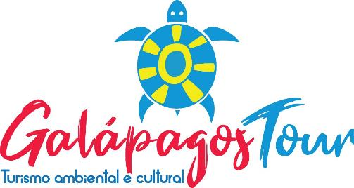

Programa Galápagos Santa Cruz + Isabela Experiências
6 DIAS / 5 NOITES

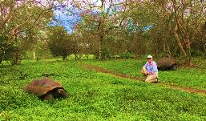
DIA 1: TRASLADO IN SANTA CRUZ + RANCHO PRIMICIAS , TÚNEIS DE LAVA + VISITA À PLANTA DE CERVEJA ARTESANAL (A)
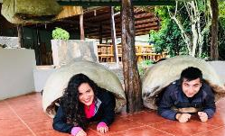
A viagem começará no aeroporto de Baltra onde um membro de nosso time procurará você. Serão transportados ao Canal de Itabaca, onde depois de uma curta viagem em ferry chegarão na ilha de Santa Cruz. Antes de chegarmos ao hotel iremos fazer um passeio até a parte alta, onde ficaremos impressionados com a variedade de vida selvagem e geologia da ilha. Começando no litoral e viajando para o sul ao longo da estrada para Puerto Ayora, a estrada sobe através da região agrícola e para as florestas cobertas de névoa das terras altas. Santa Cruz possui todas as várias zonas de vida presentes no arquipélago, com maravilhosas oportunidades de observação de pássaros. O papa-moscas-vermelho-de-são-cristóvão ou um dos fringilídeos de Darwin podem ser encontrados por aqui. Descendo, através da região agrícola para a região de Transição onde a Reserva de Tartarugas está localizada, a vegetação introduzida das terras é substituída por vegetação nativa. Continuando com nossa jornada, faremos uma parada em uma das fazendas onde teremos a oportunidade de almoçar rodeados pelas icônicas espécies de tartarugas, as quais poderão ver de perto. Depois de uma caminhada ao longo de uma trilha rodeada pelas tartarugas gigantes, teremos a oportunidade de visitar um túnel formado por lava após uma erupção do vulcão, agora extinto.
No caso desejar, teremos a oportunidade de plantar uma árvore e deixaremos nossa marca e ajuda para contribuir na proteção do meio ambiente.
Após, teremos tempo para visitar uma planta de cerveja artesanal em Santa Cruz. Teremos a oportunidade de compreender melhor o processo de elaboração da cerveja e teremos tempo de experimentar algumas delas. Após traslado para Santa Cruz e resto do dia livre.
DIA 2: TORTUGA BAY + ESTAÇÃO CHARLES DARWIN (C)
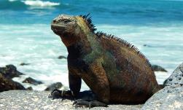
A estrada de Tortuga Bay começa na rua principal de Puerto Ayora e leva em torno de uma hora de caminhada. A estrada atravessa zonas áridas e vários terrenos. Podem-se observar aves durante o percurso todo. Uma vez em Tortuga Bay, vocês chegarão à primeira praia, "Playa Brava". Essa praia de águas abertas e fortes correntezas não é recomendável para nadar. No entanto, se andarem por mais 15 minutos, chegarão à "Playa Mansa", que é ideal para nadar, tomar sol e tirar muitas fotos. Vocês também poderão encontrar iguanas-marinhas na beira da praia.
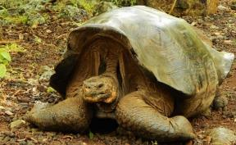
Na tarde faremos uma breve visita à Estação Charles Darwin. O centro fornece informações sobre habitats e conservação local, além de outras fascinantes estatísticas relevantes. A atração mais marcante desta estação é certamente o Centro de Criação de Tartarugas, onde é possível ver tartarugas de diferentes formas e tamanhos. Além disso, a fim de aproveitar plenamente a nossa visita às Ilhas Galápagos, poderemos visitar a estação onde o lendário "Solitário George" é exibido como o último de sua espécie. Em 2012, após sua morte, ele foi enviado para Nova Iorque para o Museu Americano de História Natural, a fim de iniciar um processo de embalsamamento para sua conservação. O Solitário George foi exibido no museu por um ano. Agora o Solitário George está de volta à estação de pesquisa Charles Darwin, como um "símbolo" de conservação. Depois, traslado ao aeroporto para pegar seu voo internacional.

DIA 3: CERRO MESA + GARRAPATERO +COOKING CLASS (C, A)

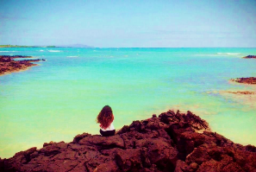
Café da manhã. Iremos em carro por aproximadamente 30 minutos até chegar a Cerro Mesa, lar de muitas espécies endêmicas de Galápagos. Está a 490 metros acima do mar e proporciona uma impressionante paisagem do arquipélago. Aqui vamos poder ver plantas endêmicas e também 7 subespécies de Finches de Darwin, além do Papa Moscas Vermillion. Essa area é caracterizada por uma persistente garúa que cai durante 8 meses seguido durante o ano. Depois de nossa caminha por Cerro Mesa.
Teremos almoço, um churrasco, compartilhando com pessoal da comunidade local e na tarde aproveitaremos da praia Garrapatero, uma longa praia branca. Além da bela praia, há uma lagoa onde podemos ver flamingos e patos.
No final da tarde retorno ao Hotel.

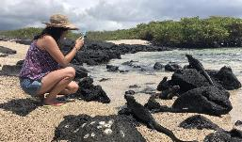
DIA 4: TRASLADO A ISABELA (C)
Após café da manhã faremos o traslado até o porto para podermos seguir viagem a nossa próxima atração que é a Ilha Isabela, a maior do arquipélago e a mais jovem de todas. Pela tarde pegaremos a lancha rápida até a Ilha Isabela, após duas horas e meia de viagem chegaremos a Isabela, na chegada iremos fazer o traslado ao hotel e teremos o resto da tarde livre.

PASSEIO POR CONTA:
Durante a tarde você poderá visitar por conta o Centro de Criação Isabela. Aqui, aprenderemos mais sobre os esforços que o Parque Nacional de Galápagos e as fundações locais e internacionais estão fazendo para preservar e promover a reprodução de algumas das espécies de tartarugas gigantes encontradas em Galápagos. Pode continuar por um caminho de mangue que se conecta com uma série de lagoas onde os flamingos descansam e se alimentam. Esta caminhada é ideal para entender a biodiversidade de Galápagos, e como as espécies se adaptaram às duras condições que as Ilhas Encantadas têm.

Acomodação no hotel escolhido.

DIA 5: CAIAQUE TINTORERAS (C)
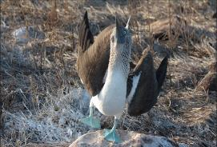
Nesse dia vamos visitar a ilhota de Tintoreras com caiaque. Tintoreras está localizada a pouca distância de Puerto Villamil e é lar de uma grande variedade de vida selvagem. Sua água azul-turquesa e cristalina é habitada por tubarões-tintoreras, pinguins de Galápagos, por tartarugas marinhas e por leões-marinhos. Uma de suas praias está cercada por mangues, um dos poucos lugares onde as iguanas-marinhas podem se reproduzir com sucesso. Quando chegarmos a Tintoreras, vamos conheceremos uma grande variedade de espécies. A maior parte da ilha é formada por lava. Acomodação no hotel escolhido.

EXCURSÃO: VISITA AOS TUNELS (BL)
(ATIVIDADE OPCIONAL OPCIONAL AO VISITAR TINTORERAS)
Nesse dia iremos conhecer um dos maiores segredos das Ilhas Galápagos, a famosa parte costera conhecida como Los Tuneles que leva esse nome devido a grande quantidade de tuneis de lava que se formaram debaixo da água (no caminho até Los Tuneles vamos poder ver Arraias Mantas), um local que apenas os pescadores expertos de Galápagos sabem entrar pois deve ser justo na crista da quinta onda, uma emoção aonde iremos entrecortando as ondas até chegar em um refugio de várias espécies como: tartarugas marinhas, pinguins de galapagos, lobos marinhos, lagostas, polvos, diversos peixes tropicais e os tubarões de arrecife. Aqui iremos fazer snorkelling e podemos apreciar além da vida marinha, uma linda paisagem. Retorno ao hotel.
DIA 4: Excursão opcional | PREÇO NETO POR PAX
LOS TUNELES | USD 200

DIA 6: TRASLADO AO AEROPORTO – VÔO DE REGRESSO (C)
Traslado ao porto pela manhã bem cedo, a viagem de regresso terá uma duração aproximada de duas horas e meia. Quando chegarmos em Santa Cruz um guia estará esperando para fazer o traslado até o aeroporto. Chegada e assistência no aeroporto, embarque e vôo de regresso.
SANTA CRUZ + ISABELA 6D-5N | ANIMALES
Traslado in+ Fazenda Primicias, túneis de lava + plantação de árvores (certificada) + Visita a fábrica de cerveja | Tartarugas, pássaros endêmicos
Tortuga bay + ESTAÇÃO CHARLES DARWIN | Piqueiros patas Azuis, pelicanos, raias.
Cerro mesa + Garrapatero + cooking class | Iguanas marinhas, pelicanos
Traslado até Isabela am (Centro de Criação-Humedales por conta) | Lobos-marinhos, iguanas
Caiaque em Tintoreras (Muro de lagrimas -por conta) | Lobos marinhos, tartarugas marinhas, iguanas marinhas, raias manta, tubarões tintoreras ,peixes tropicais
Lancha rápida Santa Cruz - Traslado aeropuerto.

TÉRMINO DOS SERVIÇOS, VALORES EM DÓLAR E POR PESSOA

ISLAND HOPPING | CATEGORIA |  | ACOMODACAO | 2 PAX | 4 PAX | 6 PAX | 8 PAX | 10 PAX | 15 PAX | 16 PAX
Santa Cruz & Isabela 6 D / 5 N - TINTORERAS | Tourist | AP | Hotel Deja Vu/ Iguana | $ 1.356 | $ 1.164 | $ 1.030 | $ 989 | $ 941 | $ 885 | $ 877
 |  | Pension completa |  | $ 1.581 | $ 1.389 | $ 1.256 | $ 1.215 | $ 1.168 | $ 1.111 | $ 1.103

INCLUÍDO:
- Traslado Aeroporto - Hotel - Aeroporto
- Pernoite nos hotéis mencionados com café da manhã
- Refeições mencionadas no programa (C: Café da manha, BL: Box lunch, A: Almoço, J: Jantar)
- Excursões descritas com Guia Naturalista Bilíngue
- Contribuição para a comunidade local.

NÃO INCLUÍDO:
- Aéreo de/para Galápagos
- Entrada a Galápagos (U$ 50.00 por pessoa – tarifa para brasileiros)
- Taxa de Ingala (U$ 20 por pessoa)
- Taxa de entrada à Doca Isabela (USD 10 por pessoa)
- Bebidas e Comidas não mencionadas
- Gorjetas (não são obrigatórias)
- Seguro de viagem
- Despesas extras
- Actividades opcionales

NOTA:
- Os itinerários estão sujeitos a alterações sem aviso prévio, devido às condições climáticas, autorizações do Parque Nacional de Galápagos. Questões operacionais ou seguro de passageiros.
- Atividades opcionais / adicionais se referem a passeios a serem adicionados aos itinerários no tempo livre ou para substituir as atividades propostas por outro passeio

Actividades recomendadas por conta propia

MURO DAS LAGRIMAS

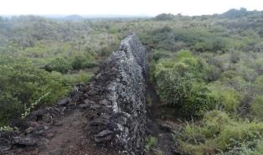
Nosso guia lhes dará a oportunidade de ajudá-los a alugar uma bicicleta (o preço varia entre 25 e 30 dólares por pessoa) para que vocês possam aproveitar a tarde e ir até o "Muro de Lágrimas" por conta própria, se decidirem continuar com a excursão de 6 km (ida e volta) desde a lagoa. Perto da metade do caminho até o "Muro", passarão por uma das praias de areia branca cercada por lagoas, onde poderão observar os quatro tipos de mangues que existentes nas Ilhas Galápagos. O percurso continua através da área seca até chegar ao "Muro". No período de 1944-1959, na Ilha Isabela, existiu uma colônia penal. O "Muro" foi construído para que eles se mantivessem ocupados. Ele mede entre 5 e 6 metros de altura, 3 metros de largura e tem aproximadamente 100 metros comprimento. Esse lugar representa uma época de crueldade e tortura.

CENTRO DE CRIAÇÃO DE TARTARUGAS
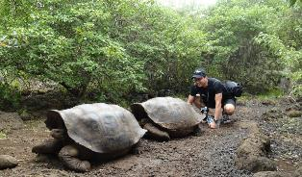
Iremos visitar o Centro de Criação de Tartarugas aonde podemos aprender mais sobre a conservação e reprodução dessa espécie. O Centro de Tartaruga de Isabela foi concluído em 1994 e abriga tartarugas das populações do sul de Isabela, muitas das quais têm experimentado níveis relativamente elevados de caça furtiva nos últimos 10-20 anos.
Os visitantes podem ver as tartarugas de crias e os animais reprodutores mais velhos.

